Лабораторная работа No 6.

Поиск файлов. Перенаправление ввода-вывода. Просмотр запущенных процессов

Боровиков Даниил Александрович

Содержание

# 1 Цель работы

Ознакомление с инструментами поиска файлов и фильтрации текстовых данных. Приобретение практических навыков: по управлению процессами (и заданиями), по проверке использования диска и обслуживанию файловых систем

# 2 Выполнение лабораторной работы

Запишем в файл file.txt названия файлов, содержащихся в каталоге /etc. Допишем в этот же файл названия файлов, содержащихся в домашнем каталоге.(рис. fig. 1).

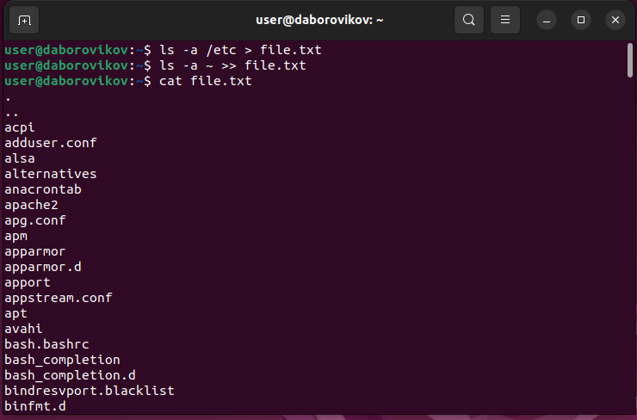

Рис. 1: Запись в файл file.txt названия файлов, содержащихся в каталоге /etc

Выведем имена всех файлов из file.txt, имеющих расширение .conf, после чего запишите их в новый текстовой файл conf.txt.(рис. fig. 2).

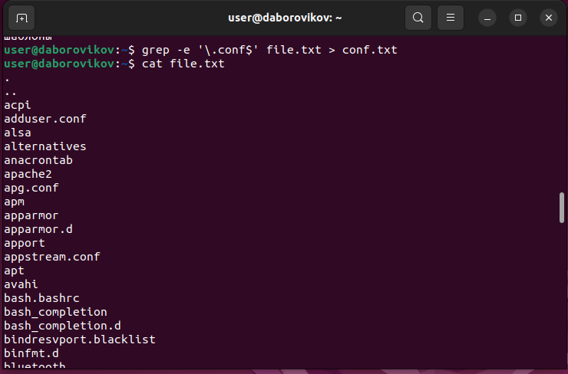

Рис. 2: Запись в файл conf.txt имена файлов, имеющих расширение .conf

Определим, какие файлы в домашнем каталоге имеют имена, начинавшиеся с символа c? Предложите несколько вариантов, как это сделать.(рис. fig. 3).

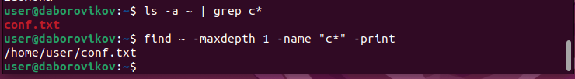

Рис. 3: Два варианта поиска файлов начинавшиеся с символа c

Выведем на экран (по странично) имена файлов из каталога /etc, начинающиеся с символа h.(рис. fig. 4).

Рис. 4: Файлы из каталога /etc, начинающиеся с символа h

Рис. 4: Файлы из каталога /etc, начинающиеся с символа h

Запустим в фоновом режиме процесс, который будет записывать в файл ~/logfile файлы, имена которых начинаются с log.(рис. fig. 5).

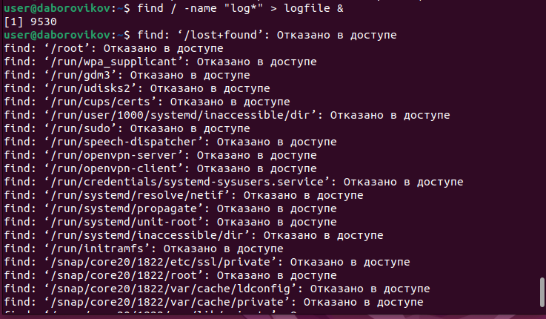

Рис. 5: Фоновый процесс, который записывает в файл ~/logfile файлы, имена которых начинаются с log

Удалим файл ~/logfile.(рис. fig. 6).

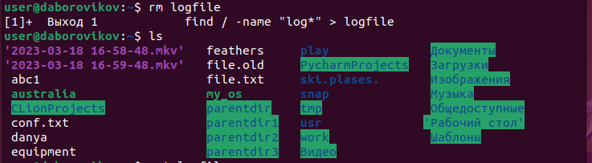

Рис. 6: Удаление ~/logfile

Запустим из консоли в фоновом режиме редактор gedit.(рис. fig. 7).

Рис. 7: gedit в фоновом режиме

Рис. 7: gedit в фоновом режиме

Определим идентификатор процесса gedit, используя команду ps, конвейер и фильтр grep. (рис. fig. 8).

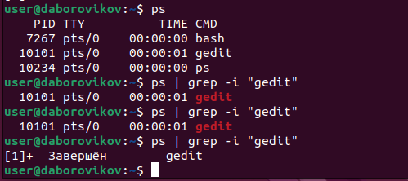

Рис. 8: Определение идентификатора процесса gedit

Прочитаем справку (man) команды kill, после чего используем её для завершения процесса gedit.(рис. fig. 9).

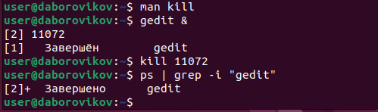

Рис. 9: Завершение процесса gedit

Выполним команды df и du, предварительно получив более подробную информацию об этих командах, с помощью команды man(рис. fig. 10).

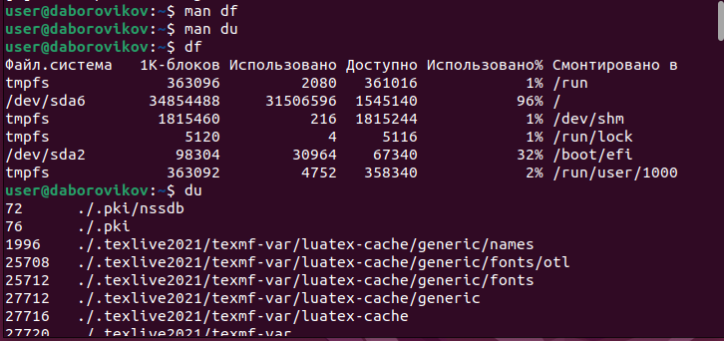

Рис. 10: Команды df и du

Воспользовавшись справкой команды find, выведем имена всех директорий, имею- щихся в домашнем каталоге(рис. fig. 11).

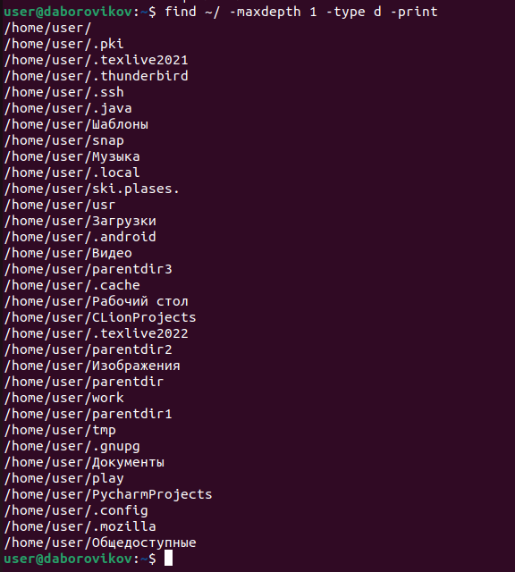

Рис. 11: Вывод имен всех директорий домашнего каталога

# 3 Выводы

В ходе лаьораторной работы мы ознакомились с инструментами поиска файлов и фильтрации текстовых данных. Приобрели практические навыки: по управлению процессами (и заданиями), по проверке использования диска и обслуживанию файловых систем.

# 4 Контрольные вопросы

1. Какие потоки ввода вывода вы знаете? Ввод и вывод распределяется между тремя стандартными потоками: - stdin — стандартный ввод (клавиатура), - stdout — стандартный вывод (экран), - stderr — стандартная ошибка (вывод ошибок на экран).
2. Объясните разницу между операцией > и ». Основное отличие: > : Перезаписывает существующий файл или создает файл, если файл с указанным именем отсутствует в каталоге. » : добавляет существующий файл или создает файл, если файл с указанным именем отсутствует в каталоге.
3. Что такое конвейер? Конвейер (англ. pipeline) в терминологии операционных систем семейства Unix — некоторое множество процессов, для которых выполнено следующее перенаправление ввода-вывода: то, что выводит на поток стандартного вывода предыдущий процесс, попадает в поток стандартного ввода следующего процесса.
4. Что такое процесс? Чем это понятие отличается от программы? Процесс - это: - программа на стадии выполнения - “объект”, которому выделено процессорное время - асинхронная работа
5. Что такое PID и GID? Идентификатор процесса (PID). Каждому новому процессу ядро присваивает уникальный идентификационный номер. В любой момент времени идентификатор процесса является уникальным, хотя после завершения процесса он может исполь- зоваться снова для другого процесса. Некоторые идентификаторы зарезервированы системой для особых процессов. Так, процесс с идентификатором 1 - это процесс инициализации init, являющийся предком всех других процессов в системе. Идентификатор группы GID и эффективный идентификатор группы (EGID) GID

* это идентификационный номер группы данного процесса. EGID связан с GID также, как EUID с UID.

1. Что такое задачи и какая команда позволяет ими управлять? Принудительное завершение процесса и изменение его приоритета) можно выпол- нить и без команды top. Процессы в Linux имеют возможность обмениваться так называемыми “сигналами” с ядром и другими процессами. При получении сигнала процессом, управление передается подпрограмме его обработки или ядру, если такой подпрограммы не существует. В Linux имеется команда kill, которая позволяет послать заданному процессу любой сигнал.
2. Найдите информацию об утилитах top и htop. Каковы их функции? top - интерактивный просмотрщик процессов. htop аналог top. Программа top динамически выводит в режиме реального времени информации о работающей системе, т.е. о фактической активности процессов. По умолчанию она выдает задачи, наиболее загружающие процессор сервера, и обновляет список каждые две секунды.
3. Назовите и дайте характеристику команде поиска файлов. Приведите примеры использования этой команды. find : Для поиска файлов из командной строки вы можете использовать команду “find”. У этой команды следующий синтаксис: find path criteria action - “path” - Секция для указания директории поиска. Если ничего не указано поиск идет по текущей директории. - “criteria” - Опции поиска.

* “action” -Опции, которые влияют на состояние поиска или контролируют его, например, - “–print”

1. Можно ли по контексту (содержанию) найти файл? Если да, то как? Для поиска файла по содержимому проще всего воспользоваться командой grep (вместо find). Пример: grep -r строка_поиска каталог
2. Как определить объем свободной памяти на жёстком диске? Самый простой способ найти свободное место на диске в Linux - это используйте команду df. Команда df означает «свободное от диска» и, очевидно, показывает вам свободное и доступное дисковое пространство в системах Linux. Работы С Нами -h вариант, он показывает дисковое пространство в удобочитаемом формате (МБ и ГБ).
3. Как определить объем вашего домашнего каталога? В операционных системах на базе Linux посмотреть размер папки (директории) можно с помощью команды du. Эта команда, выполняемая в консоли, позволяет оценить используемый объем места на жестком диске отдельно по папкам и файлам, просуммировать результат, узнать общий размер папки.
4. Как удалить зависший процесс? Убиваем процессы в Linux — команды ps, kill и killall • Находим PID зависшего процесса Каждый процесс в Linux имеет свой иденти- фикатор, называемый PID. • «Убиваем» процесс командой kill. Когда известен PID процесса, мы можем убить его командой kill. • Убиваем процессы командой killall.